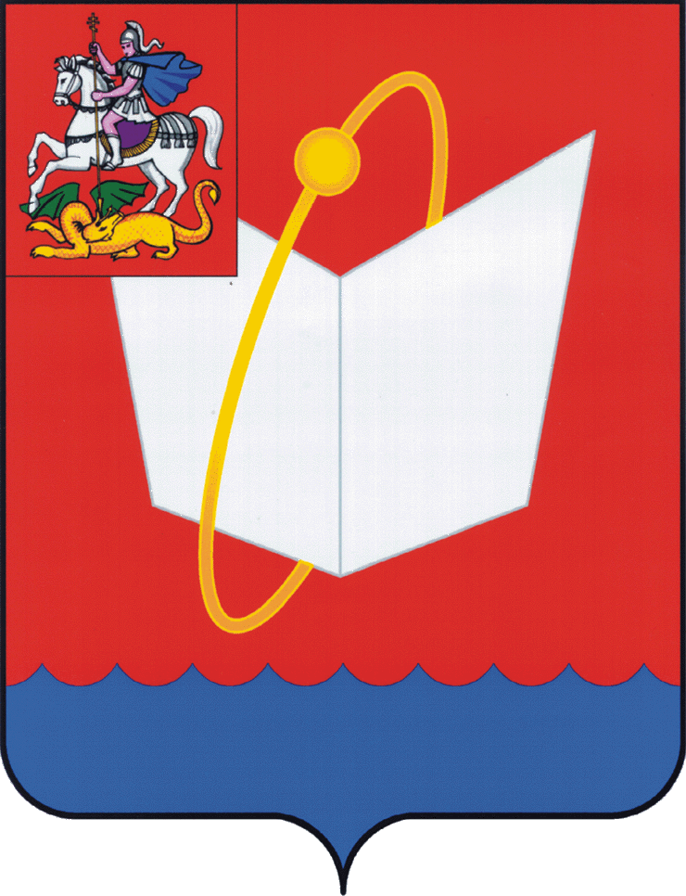
АДМИНИСТРАЦИЯ ГОРОДСКОГО ОКРУГА ФРЯЗИНО

ПОСТАНОВЛЕНИЕ

от 17.09.2026 № 777

О внесении изменений в постановление Главы города Фрязино от 06.06.2017 № 432 «Об утверждении перечня и стоимости платных услуг, предоставляемых муниципальным учреждением «Многофункциональный центр предоставления государственных и муниципальных услуг городского округа Фрязино Московской области»

В соответствии с Федеральным законом от 06.10.2003 № 131-ФЗ «Об общих принципах организации местного самоуправления в Российской Федерации», постановлением Правительства Российской Федерации от 22.12.2012 № 1376 «Об утверждении Правил организации деятельности многофункциональных центров предоставления государственных и муниципальных услуг», постановлением Администрации городского округа Фрязино от 20.01.2022 № 47 «Об утверждении Порядка определения платы для граждан и юридических лиц за выполняемые работы, оказываемые услуги муниципальными бюджетными учреждениями городского округа Фрязино Московской области сверх установленного муниципального задания на оказание муниципальных услуг, приказом ГКУ Московской области «Центр компетенций госуправления» от 31.07.2026 №ОД-38, а также в случаях, определенных федеральными законами, в пределах установленного муниципального задания на оказание муниципальных услуг», руководствуясь Уставом городского округа Фрязино Московской области,
п о с т а н о в л я ю:
- Внести в постановление Главы города Фрязино от 06.06.2017 №432 «Об утверждении перечня и стоимости платных услуг, предоставляемых муниципальным учреждением «Многофункциональный центр предоставления государственных и муниципальных услуг городского округа Фрязино Московской области» (далее – Перечень) следующие изменения:
1.1. Дополнить Перечень строкой следующего содержания:

«
Наименование услуги | Стоимость (в руб.)
Распечатка электронного документа, размещенного в личном кабинете заявителя на ЕПГУ/РПГУ с проставлением печати и подписи специалиста МФЦ, 1 страница А4 | 100 руб.
».
- Признать утратившим силу постановление администрации городского округа Фрязино от 31.08.2026 № 726 «О внесении изменений в постановление Главы города Фрязино от 06.06.2017 № 432 «Об утверждении перечня и стоимости платных услуг, предоставляемых муниципальным учреждением «Многофункциональный центр предоставления государственных и муниципальных услуг городского округа Фрязино Московской области».
3. Опубликовать настоящее постановление на официальном сайте органов местного самоуправления муниципального образования городской округ Фрязино Московской области в информационно-телекоммуникационной сети Интернет.
4. Назначить ответственным за исполнением настоящего постановления директора муниципального учреждения «Многофункциональный центр предоставления государственных и муниципальных услуг городского округа Фрязино Московской области» Лапенкову О.Ю.
5. Контроль за исполнением настоящего постановления возложить на заместителя главы городского округа Фрязино Тропина А.М.

Глава городского округа Фрязино Д.Р. Воробьев

